Material suplementario

Tabla S1. Análisis estadístico (ANOVA factorial) de las integrales (totales diarios) por variable de intercambio de gases medida para plantas de Tabebuia rosea creciendo bajo tres condiciones de suelo contaminado [C.- tratamiento control, C.- tratamiento control, CB.- suelo contaminado con petróleo crudo a concentración baja (15,170 mg kg⁻¹), CM.- concentración media (15,300 mg kg⁻¹); CA.- concentración alta (15,600 mg kg⁻¹)] caracterizado a partir del establecimiento del experimento.
 | DF | Sum sq | Mean sq | F | P
Asimilación de CO₂ (A)
Tratamiento | 3 | 0.00957 | 0.00319 | 8.557 | 0.000118
Día | 2 | 0.09684 | 0.04842 | 129.931 | < 2e-16
Tratamiento/día | 6 | 0.00491 | 0.00082 | 2.196 | 0.059503
Residuales | 48 | 0.01789 | 0.00037
Transpiración (E)
Tratamiento | 3 | 31156 | 10385 | 238.35 | <2e-16
Día | 2 | 31659 | 15830 | 363.29 | <2e-16
Tratamiento/día | 6 | 12935 | 2156 | 49.48 | <2e-16
Residuales | 48 | 2091 | 44
Eficiencia en el uso del agua (EUA)
Tratamiento | 3 | 1.43E-05 | 4.76E-06 | 13.594 | 1.51E-06
Día | 2 | 3.05E-05 | 1.52E-05 | 43.492 | 1.67E-11
Tratamiento/día | 6 | 1.08E-05 | 1.81E-06 | 5.156 | 0.000369
Residuales | 48 | 1.68E-05 | 3.50E-07

Tabla S2. Análisis estadístico de los cursos diarios por variable fisiológica medida para plantas de Tabebuia rosea creciendo bajo tres condiciones de suelo contaminado [C.- tratamiento control, C.- tratamiento control, CB.- suelo contaminado con petróleo crudo a concentración baja (15,170 mg kg⁻¹), CM.- concentración media (15,300 mg kg⁻¹); CA.- concentración alta (15,600 mg kg⁻¹)] caracterizados en tres mediciones (a los días 147, 215 y 292 contados a partir del establecimiento del experimento).
 | Medición 147 |  |  |  |  | Medición 215 |  |  |  |  | Medición 292
 | DF | Sum sq | Mean sq | F | P | DF | Sum sq | Mean sq | F | P | DF | Sum sq | Mean sq | F | P
Asimilación de CO₂ (A)
Tratamiento | 3 | 5.6 | 1.86 | 2.661 | 0.0536 | 3 | 12.6 | 4.21 | 12.778 | 6.65E-07 | 3 | 6.6 | 2.21 | 6.104 | 0.000952
Hora | 4 | 329.3 | 82.33 | 117.676 |  | 4 | 614.3 | 153.56 | 466.018 | < 2e-16 | 4 | 453.3 | 113.34 | 308.384 | < 2e-16
  <2e-16
Tratamiento/hora | 12 | 4.6 | 0.38 | 0.549 | 0.8759 | 12 | 14.7 | 1.22 | 3.711 | 0.000185 | 12 | 14.1 | 1.18 | 3.198 | 0.000894
Residuales | 80 | 56 | 0.7 |  |  | 80 | 26.4 | 0.33 |  |  | 80 | 29.4 | 0.37
Transpiración (E)
Tratamiento* |  |  |  |  |  | 3 | 3.895 | 1.298 | 11.75 | 1.86E-06 | 3 | 4.04 | 1.345 | 7.563 | 0.000162
Hora |  |  |  |  |  | 4 | 21.012 | 5.253 | 47.537 | < 2e-16 | 4 | 74.67 | 18.668 | 104.931 | < 2e-16
Tratamiento/hora |  |  |  |  |  | 12 | 2.719 | 0.227 | 2.051 | 0.0299 | 12 | 3.62 | 0.302 | 1.696 | 0.08319
Residuales |  |  |  |  |  | 80 | 8.84 | 0.111 |  |  | 80 | 14.23 | 0.178
Eficiencia en el uso del agua (EUA)
Tratamiento | 3 | 28.9 | 9.64 | 2.243 | 0.0896 | 3 | 3.895 | 1.298 | 11.75 | 1.86E-06 | 3 | 0.78 | 0.26 | 0.807 | 0.494
Hora | 4 | 1139.1 | 284.78 | 66.278 | <2e-16 | 4 | 21.012 | 5.253 | 47.537 | < 2e-16 | 4 | 176.41 | 44.1 | 137.33 | <2e-16
Tratamiento/hora | 12 | 50.7 | 4.22 | 0.982 | 0.4728 | 12 | 2.719 | 0.227 | 2.051 | 0.0299 | 12 | 4.73 | 0.39 | 1.229 | 0.279
Residuales | 80 | 343.7 | 4.3 |  |  | 80 | 8.84 | 0.111 |  |  | 80 | 25.69 | 0.32
*Se aplicó prueba no paramétrica.

Tabla S3. Análisis estadístico del contenido de clorofila medida para plantas de Tabebuia rosea creciendo bajo tres condiciones de suelo contaminado [C.- tratamiento control, C.- tratamiento control, CB.- suelo contaminado con petróleo crudo a concentración baja (15,170 mg kg⁻¹), CM.- concentración media (15,300 mg kg⁻¹); CA.- concentración alta (15,600 mg kg⁻¹)] caracterizado a partir del establecimiento del experimento.
 | DF | Sum sq | Mean sq | F | P
 | Contenido de clorofila
Tratamiento | 3 | 2474 | 825 | 0.59 | 0.6248
Día | 2 | 7092 | 3546 | 2.536 | 0.0898
Tratamiento/día | 6 | 15682 | 2614 | 1.869 | 0.1057
Residuales | 48 | 67124 | 1398

Tabla S4. Análisis estadístico las variables fisiológicas (potencial hídrico y osmótico) medida para plantas de Tabebuia rosea creciendo bajo tres condiciones de suelo contaminado [C.- tratamiento control, C.- tratamiento control, CB.- suelo contaminado con petróleo crudo a concentración baja (15,170 mg kg⁻¹), CM.- concentración media (15,300 mg kg⁻¹); CA.- concentración alta (15,600 mg kg⁻¹)] caracterizado a partir del establecimiento del experimento.

 | DF | Sum sq | Mean sq | F | P
 | Potencial hídrico
Tratamiento | 3 | 0.352 | 0.1174 | 1.002 | 0.4
Día | 2 | 5.42 | 2.7101 | 23.133 | 9.23E-08
Tratamiento/día | 6 | 1.899 | 0.3164 | 2.701 | 0.0243
Residuales | 48 | 5.623 | 0.1171
 | Potencial osmótico
Tratamiento | 3 | 2.614 | 0.871 | 7.76 | 0.000252
Día | 2 | 13.095 | 6.547 | 58.317 | 1.42E-13
Tratamiento/día | 6 | 2.417 | 0.403 | 3.587 | 0.005116
Residuales | 48 | 5.389 | 0.112

Tabla S5. Análisis estadístico de la fluorescencia de la clorofila (Fv/Fm) medida para plantas de Tabebuia rosea creciendo bajo tres condiciones de suelo contaminado [C.- tratamiento control, C.- tratamiento control, CB.- suelo contaminado con petróleo crudo a concentración baja (15,170 mg kg⁻¹), CM.- concentración media (15,300 mg kg⁻¹); CA.- concentración alta (15,600 mg kg⁻¹)] caracterizado a partir del establecimiento del experimento.
 | DF | Sum sq | Mean sq | F | P
 | Fv/Fm
Tratamiento | 3 | 0.00131 | 0.00044 | 1.293 | 0.288
Día | 2 | 0.0804 | 0.0402 | 119.007 | <2e-16
Tratamiento/día | 6 | 0.00243 | 0.0004 | 1.198 | 0.324
Residuales | 48 | 0.01621 | 0.00034

Tabla S6. Análisis estadístico para fluorescencia de la clorofila medida para plantas de Tabebuia rosea creciendo bajo tres condiciones de suelo contaminado [C.- tratamiento control, C.- tratamiento control, CB.- suelo contaminado con petróleo crudo a concentración baja (15,170 mg kg⁻¹), CM.- concentración media (15,300 mg kg⁻¹); CA.- concentración alta (15,600 mg kg⁻¹)] caracterizados en tres mediciones (a los días 147, 215 y 292 contados a partir del establecimiento del experimento).
 | DF | Sum sq | Mean sq | F | P
 | Eficiencia cuántica del fotosistema II (ΦPSII)
Tratamiento | 3 | 0.2015 | 0.0672 | 8.372 | 0.00014
Hora | 4 | 0.8658 | 0.4329 | 53.965 | 5.24E-13
Tratamiento/hora | 12 | 0.0562 | 0.0094 | 1.169 | 0.33879
Residuales | 80 | 0.385 | 0.008
 | TTE*
Tratamiento
Hora
Tratamiento/hora
Residuales
 | DNE*
Tratamiento
Hora
Tratamiento/hora
Residuales
*se aplicó prueba no paramétrica.

Tabla S7. Análisis estadístico del contenido de clorofila medida para plantas de Haematoxylum campechianum creciendo bajo tres condiciones de suelo contaminado [C.- tratamiento control, C.- tratamiento control, CB.- suelo contaminado con petróleo crudo a concentración baja (15,170 mg kg⁻¹), CM.- concentración media (15,300 mg kg⁻¹); CA.- concentración alta (15,600 mg kg⁻¹)] caracterizado a partir del establecimiento del experimento.
 | DF | Sum sq | Mean sq | F | P
 | Contenido de clorofila
Tratamiento | 3 | 10172 | 3391 | 3.196 | 0.0316
Día | 2 | 34131 | 17065 | 16.086 | 4.50E-06
Tratamiento/día | 6 | 6678 | 1113 | 1.049 | 0.406
Residuales | 48 | 50921 | 1061

Tabla S8. Análisis estadístico las variables fisiológicas (potencial hídrico y osmótico) medida para plantas de Haematoxylum campechianum creciendo bajo tres condiciones de suelo contaminado [C.- tratamiento control, C.- tratamiento control, CB.- suelo contaminado con petróleo crudo a concentración baja (15,170 mg kg⁻¹), CM.- concentración media (15,300 mg kg⁻¹); CA.- concentración alta (15,600 mg kg⁻¹)] caracterizado a partir del establecimiento del experimento.
 | DF | Sum sq | Mean sq | F | P
 | Potencial hídrico*
Tratamiento | 3
Día | 2
Tratamiento/día | 6
Residuales | 48
 | Potencial osmótico
Tratamiento | 3 | 1.08 | 0.3599 | 1.892 | 0.1435
Día | 2 | 5.861 | 2.9307 | 15.409 | 6.77E-06
Tratamiento/día | 6 | 3.13 | 0.5216 | 2.743 | 0.0226
Residuales | 48 | 9.129 | 0.1902
*se aplicó prueba no paramétrica.

Tabla S9. Análisis estadístico de la fluorescencia de la clorofila (Fv/Fm) medida para plantas de Haematoxylum campechianum creciendo bajo tres condiciones de suelo contaminado [C.- tratamiento control, C.- tratamiento control, CB.- suelo contaminado con petróleo crudo a concentración baja (15,170 mg kg⁻¹), CM.- concentración media (15,300 mg kg⁻¹); CA.- concentración alta (15,600 mg kg⁻¹)] caracterizado a partir del establecimiento del experimento.
 | DF | Sum sq | Mean sq | F | P
 | Fv/Fm
Tratamiento | 3 | 0.003063 | 0.001021 | 2.849 | 0.04717
Día | 2 | 0.008439 | 0.00422 | 11.773 | 6.91E-05
Tratamiento/día | 6 | 0.007535 | 0.001256 | 3.504 | 0.00591
Residuales | 48 | 0.017204 | 0.000358

Tabla S10. Análisis estadístico para fluorescencia de la clorofila medida para plantas de Haematoxylum campechianum creciendo bajo tres condiciones de suelo contaminado [C.- tratamiento control, C.- tratamiento control, CB.- suelo contaminado con petróleo crudo a concentración baja (15,170 mg kg⁻¹), CM.- concentración media (15,300 mg kg⁻¹); CA.- concentración alta (15,600 mg kg⁻¹)] caracterizados en tres mediciones (a los días 147, 215 y 292 contados a partir del establecimiento del experimento).
 | DF | Sum sq | Mean sq | F | P
 | Eficiencia cuántica del fotosistema II (ΦPSII)
Tratamiento | 3 | 0.1456 | 0.04852 | 6.377 | 0.001
Hora | 4 | 0.0852 | 0.04262 | 5.602 | 0.00651
Tratamiento/hora | 12 | 0.0488 | 0.00814 | 1.07 | 0.39364
Residuales | 80 | 0.3652 | 0.00761
 | TTE
Tratamiento | 3 | 291 | 97 | 0.934 | 0.432
Hora | 4 | 10601 | 5301 | 51.067 | 1.30E-12
Tratamiento/hora | 12 | 837 | 139 | 1.343 | 0.257
Residuales | 80 | 4982 | 104
 | DNE
Tratamiento | 3 | 2.793 | 0.9309 | 6.896 | 0.000592
Hora | 4 | 2.411 | 1.2055 | 8.93 | 0.000505
Tratamiento/hora | 12 | 1.6 | 0.2666 | 1.975 | 0.087841
Residuales | 80 | 6.48 | 0.135

Figuras

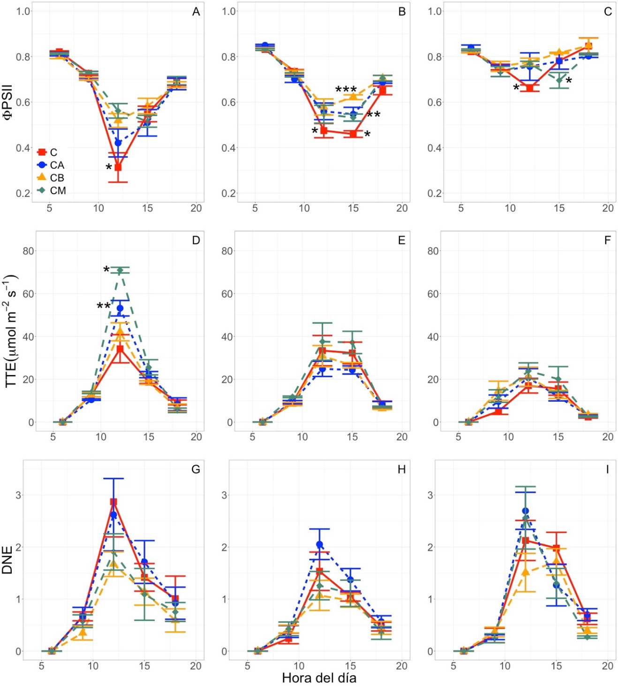
Figura S1. Curso diario del rendimiento cuántico del fotosistema II (ΦPSII), disipación no fotoquímica de energía (DNE) y tasa de transporte de electrones durante (TTE) en Tabebuia rosea creciendo en suelos contaminados con petróleo crudo. A, D y G corresponden al muestreo realizado al día 147 del experimento; B, E y H al día 215; C, F e I al día 292 para ΦPSII, NPQ y ETR, respectivamente. C.- tratamiento control, CB.- suelo contaminado con petróleo crudo a concentración baja (15,170 mg kg⁻¹), CM.- concentración media (15,300 mg kg⁻¹); CA.- concentración alta (15,600 mg kg⁻¹). Los datos son medias ± EE (n =10). Asteriscos señalan diferencias entre tratamientos a una misma hora de medición para un mismo día.

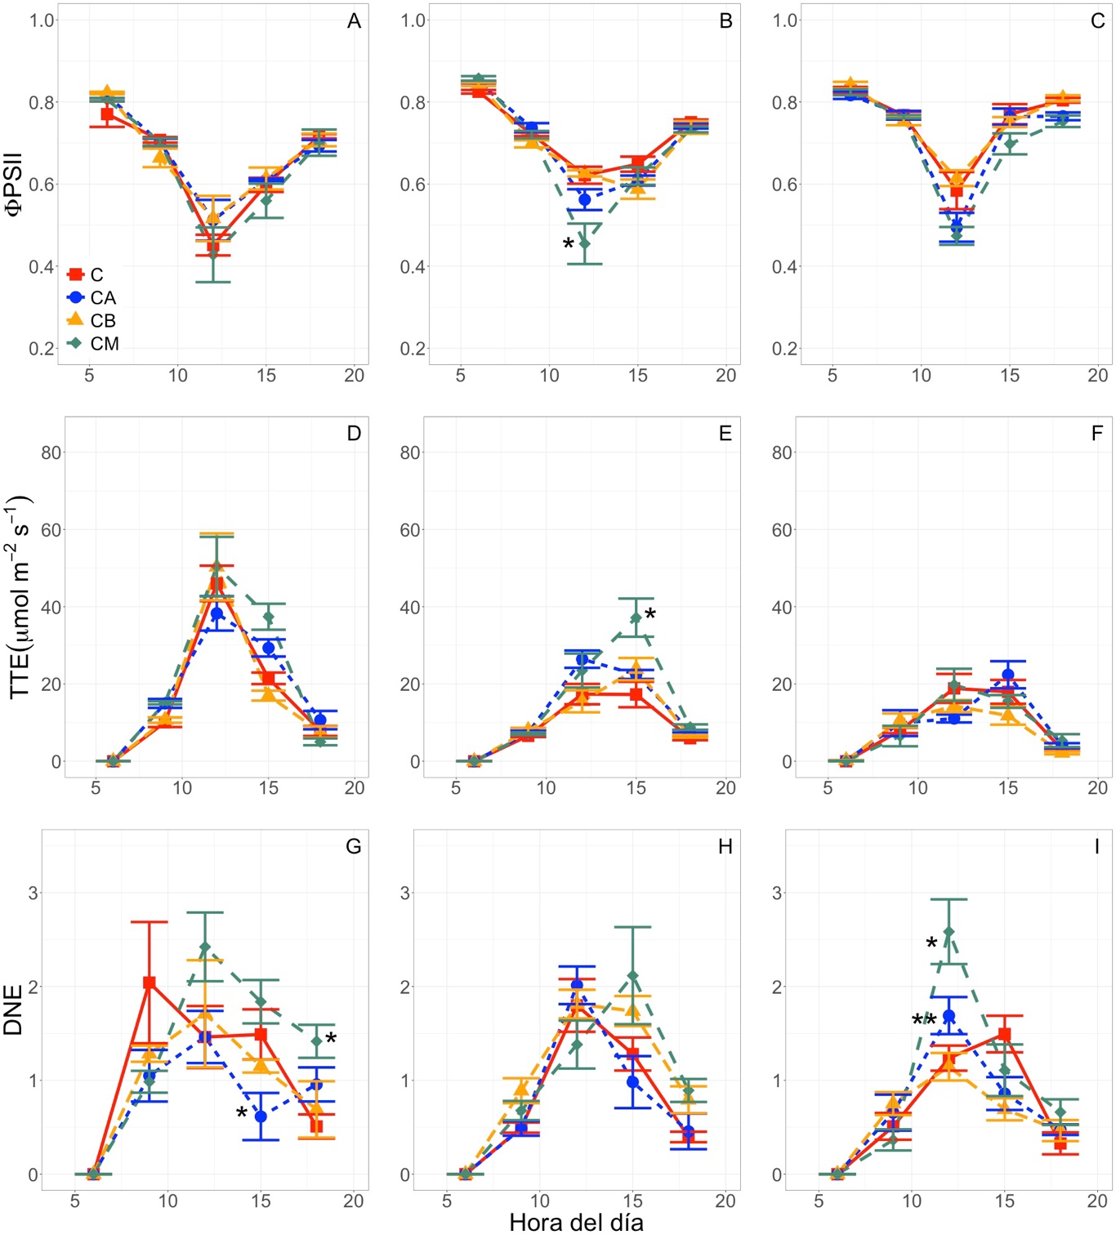
Figura S2. Curso diario del rendimiento cuántico del fotosistema II (ΦPSII), disipación no fotoquímica de energía (DNE) y tasa de transporte de electrones durante (TTE) en Haematoxylum campechianum creciendo en suelos contaminados con petróleo crudo. A, D y G corresponden al muestreo realizado al día 147 del experimento; B, E y H al día 215, y C, F e I al día 292 para ΦPSII, NPQ y ETR, respectivamente. C.- tratamiento control, C.- tratamiento control, CB.- suelo contaminado con petróleo crudo a concentración baja (15,170 mg kg⁻¹), CM.- concentración media (15,300 mg kg⁻¹); CA.- concentración alta (15,600 mg kg⁻¹). Los datos son medias ± EE (n =10). Asteriscos señalan diferencias entre tratamientos a una misma hora de medición para un mismo día.
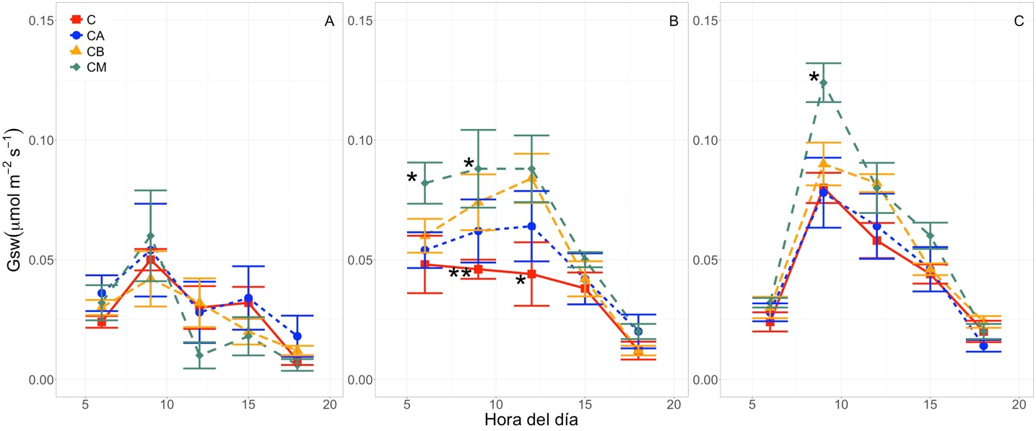
Figura S3. Conductancia estomática (G_{sw}) registrada en plantas de T. rosea bajo tres tratamientos de suelos contaminados con petróleo crudo a los 147 (A), 215 (B) y 292 (C) días. C.- tratamiento control, C.- tratamiento control, CB.- suelo contaminado con petróleo crudo a concentración baja (15,170 mg kg⁻¹), CM.- concentración media (15,300 mg kg⁻¹); CA.- concentración alta (15,600 mg kg⁻¹). Los datos son medias ± EE (error estándar; n = 10). Asteriscos señalan diferencias entre tratamientos para una misma hora y día de medición.

